如何修改个人信息
- 使用统一身份认证账号登录校园信息门户（建议使用谷歌、360浏览器），登录后点击应用中心“人事系统”按钮即可进入人事系统。
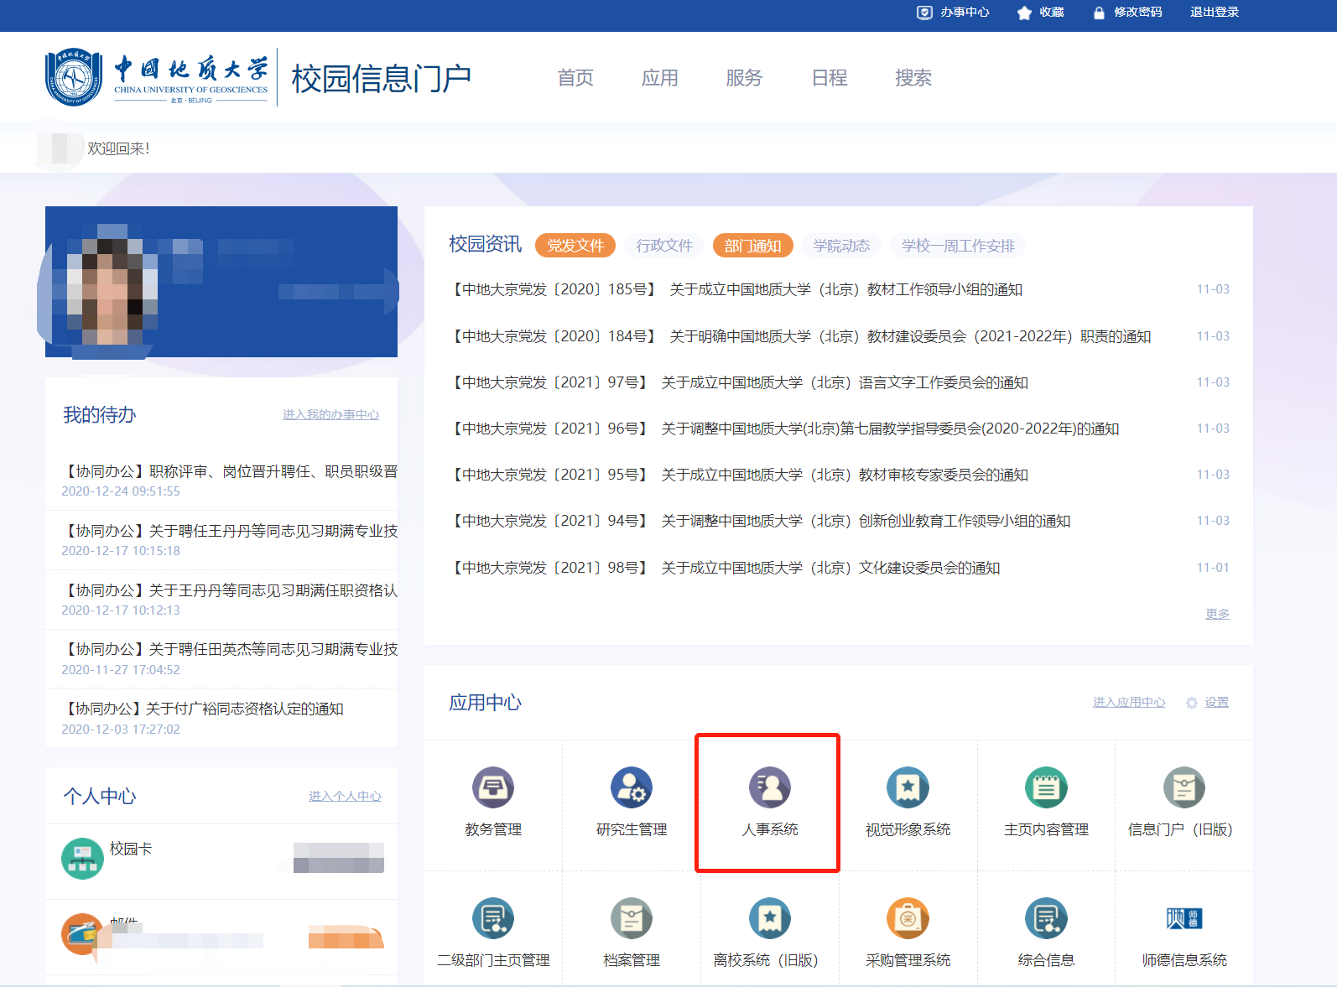
- 登录至人事系统后选择“自助服务”-“我的信息”-“信息维护”，点击“申请修改”按钮。
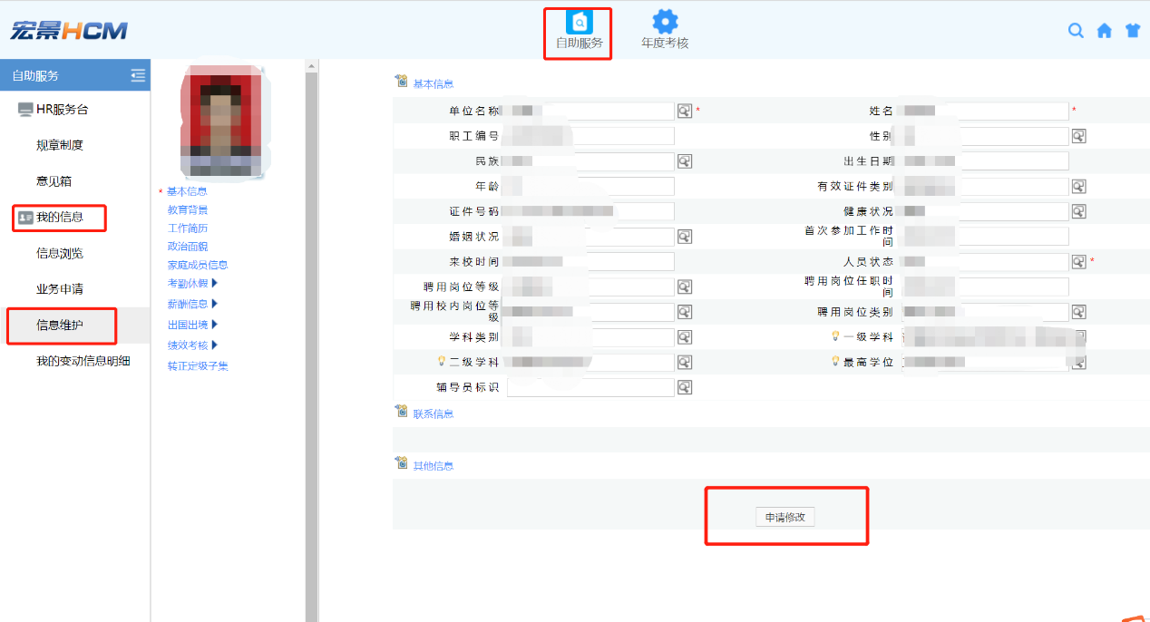
- 在照片下可选择要修改的信息集，并对其中具体信息项进行修改、维护。
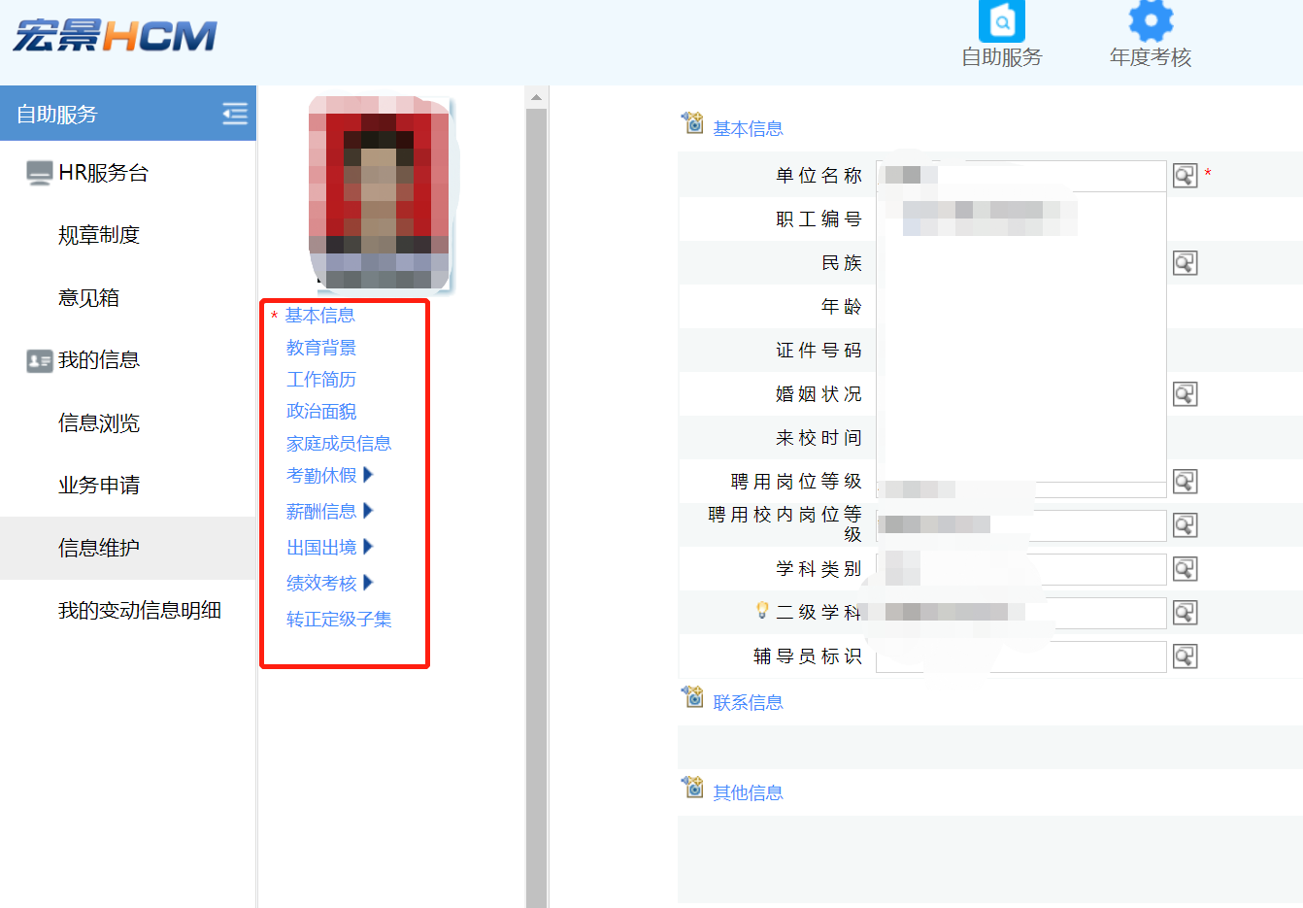
4、个人信息修改完毕后请依次点击页面最下方“保存”-“报批”-“整体报批”按钮，即可将变动信息报批至人事处进行审核。有信息修改证明材料的，请携带证明材料到人事处623曹老师处审核材料，审核通过后个人信息页面即变更为最新修改的信息。
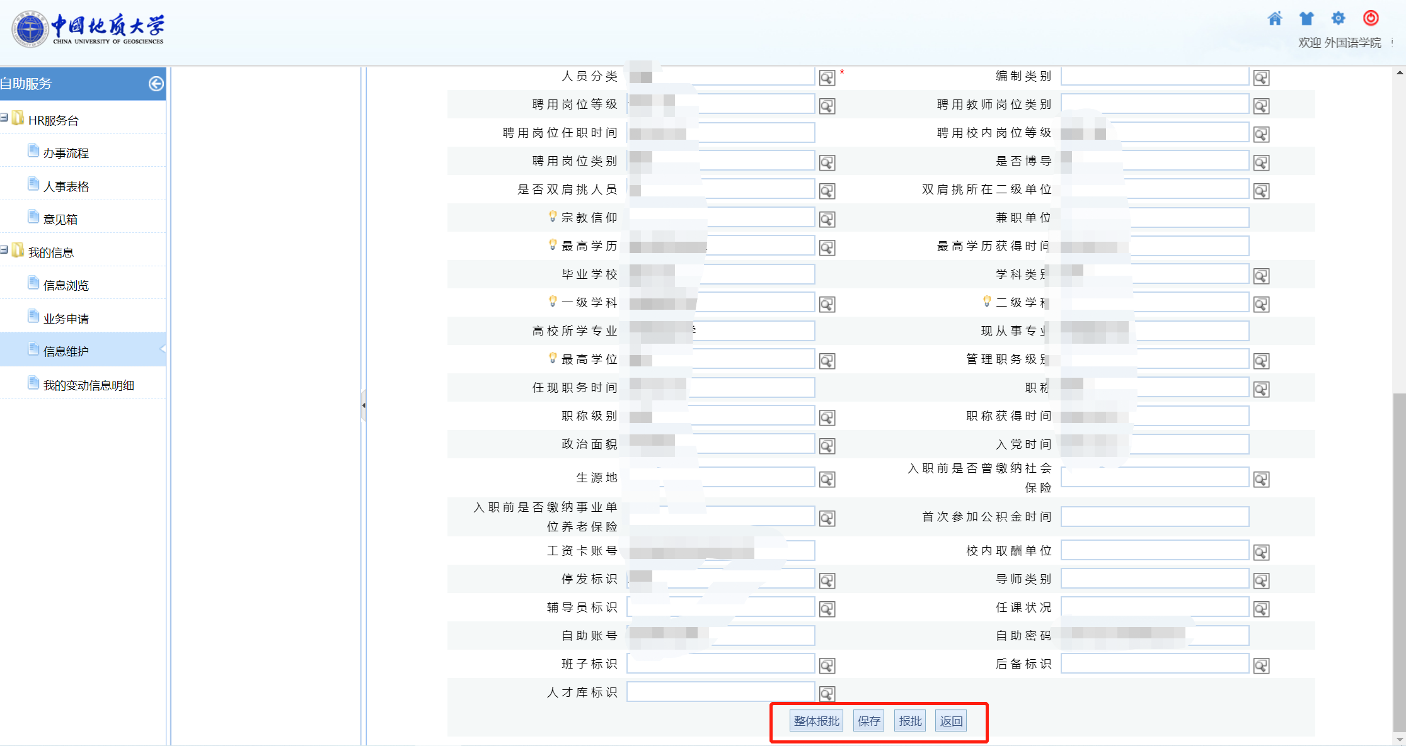
5、个人可以在“我的信息”-“我的变动信息明细”处，点击“审批状态”处的下拉选项，查看各个状态下的具体变动内容。
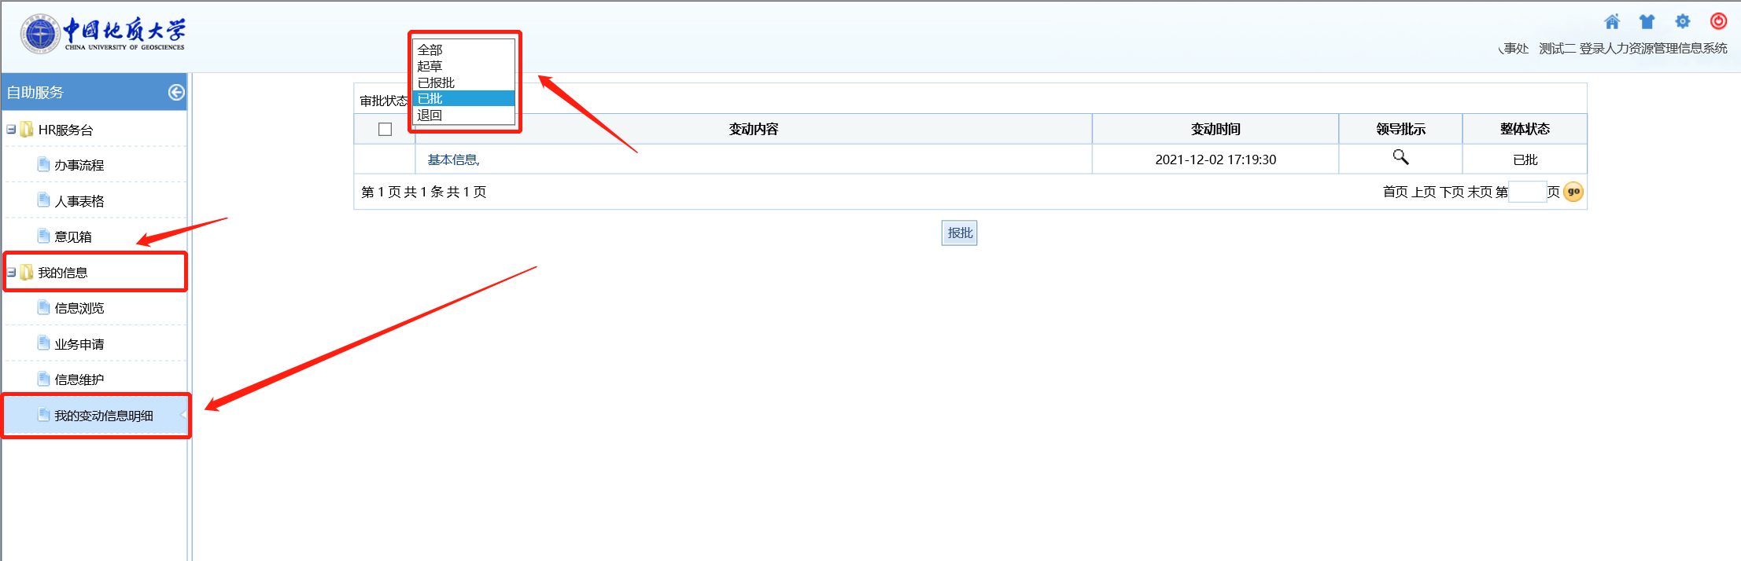

系统技术支持：
联系人：白振宇 18300666307
谷 月 18810556925

